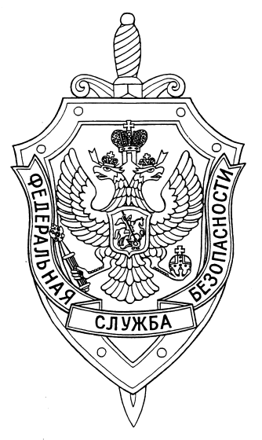

СООБЩЕНИЕ ПРЕСС-СЛУЖБЫ

ПОГРАНИЧНОГО УПРАВЛЕНИЯ ФСБ РОССИИ ПО НОВОСИБИРСКОЙ ОБЛАСТИ

г. Новосибирск, ул. Залесского 9, тел.: (383) 216-87-82,

e-mail: [pu.novosibobl@fsb.ru](mailto:pu.novosibobl@fsb.ru)

Сотрудниками Пограничного управления ФСБ России по Новосибирской области пресечена преступная деятельность группы лиц занимавшейся незаконной легализацией пребывания иностранных граждан на территории Российской Федерации.

В ходе проведения оперативно-розыскных мероприятий задержаны иностранные граждане. Обнаружена подпольная типография, в которой изготавливались паспорта граждан стран Центральной Азии, уведомления о прибытии иностранного гражданина и миграционные карты. Выявлены и изъяты поддельные оттиски дата-штампов пунктов пропуска Российской Федерации и Республики Казахстан, печати органов по вопросам миграции, специализированная штемпельная краска, цифровая техника, пленка для ламинирования с элементами защиты паспортов и водительских удостоверений.

В отношении задержанных возбуждены уголовные дела, им грозит до пяти лет лишения свободы.